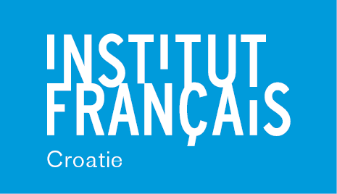
Višejezično natjecanje glazbenih spotova

Prijavni obrazac

Ispunjava sudionik/sudionici ili njihov nastavnik/roditelj ukoliko su sudionici mlađi od 18 godina

1. Na kojem jeziku pjevate (odabrati jezik koji vam nije materinji)?
☐ francuskom ☐ njemačkom ☐ talijanskom ☐ slovenskom ☐ portugalskom

2. U kojoj dobnoj skupini se natječete (odabrati školsku razinu kojoj pripadate) ?
☐ 6-10 godina (1.- 4. razred) ☐ 10-14 godina (5.- 8. razred) ☐ 14-18 godina (srednja škola)
☐ 18-23 godine (sveučilište)

3. Sudjelujete :
☐ samostalno ☐ u grupi

5. Ime i prezime sudionika i datumi rođenja:
PREZIME | IME | DATUM ROĐENJA

6. Naziv pjesme (tekst i glazba moraju biti originalno djelo)
………………………………………………………………………..
7. Vaš kontakt (za mlađe od 18 godina, kontakt roditelja ili nastavnika)
Email : ………………………………………………….
Telefon : ………………………………………………
Adresa (ulica, poštanski broj, grad) : ………………………………………………

Potvrđujem da su gore navedene informacije istinite, da je glazbeni spot koji prijavljujem originalno djelo stvoreno 2022. godine i obvezujem se poslati, uz ovaj obrazac i moj glazbeni spot, suglasnost za korištenje mojih fotografija (i ostalih sudionika, ako se radi o grupi) putem www.wetransfer.com na adresu visejezicnonatjecanje@gmail.com do 25. svibnja 2022., 23:59.

Datum : …………………. Potpis sudionika (ili nastavnika/roditelja ako je sudionik maloljetan) :

SUGLASNOST ZA KORIŠTENJE FOTOGRAFIJA ILI VIDEO ZAPISA SNIMLJENIH U OKVIRU PROJEKATA FRANCUSKOG INSTITUTA U HRVATSKOJ

Ovaj obrazac trebaju ispuniti svi natjecatelji. Ako su mlađi od 18 godina, ispunjavaju njihovi roditelji.

Ja, niže potpisani, ________________________________________________________________
☐ /za roditelje maloljetnih natjecatelja/
suglasan sam da moje dijete________________________________________________________
bude fotografirano i snimljeno u okviru projekta « Višejezično natjecanje glazbenih spotova » u organizaciji Francuskog instituta u Hrvatskoj u suradnji s europskim partnerima u Hrvatskoj.

☐ /za punoljetne natjecatelje/
suglasan sam da budem fotografiran i snimljen u okviru projekta « Višejezično natjecanje glazbenih spotova » u organizaciji Francuskog instituta u Hrvatskoj u suradnji s europskim partnerima u Hrvatskoj.

Također odobravam da se te slike i snimke koriste kao dio komunikacije Francuskog instituta u Hrvatskoj i njegovih partnera u okviru toga projekta: tijekom događanja Francuskog instituta u Hrvatskoj (prezentacije, provedba projekta, itd.), na internetu (internetske stranice i društvene mreže Francuskog instituta u Hrvatskoj i njenih partnera), te da se šalju partnerima ili prenose u tisak.

Francuski institut u Hrvatskoj i njegovi partneri izričito zabranjuju svako korištenje slika i snimaka koje mogu utjecati na privatnost ili ugled, na dostojanstvo ili integritet vašeg djeteta.

Potpis
U……………………….., dana…………….

